**HBIE**

**Búsqueda y Análisis en Investigación Educativa. Bloque o Unidad 1**

**Resuelve y envía por escuela en red**

1.- Qué son los motores de búsqueda?

Herramientas basadas en la web que permiten localizar información en internet a base de palabras claves (keywords) y enlista los documentos por medio de enlaces

2.- Por qué se asumen como fundamental los motores de búsqueda?

Por que a partir de estos encontramos mucha información

3.- Cómo funcionan los motores de búsqueda?

Buscando la información que uno requiere a partir de palabras claves

4.- Por qué es importante buscar y buscar mejor?

Para tener el conocimiento de algo que no sabíamos,

5.- Cuáles son algunos “trucos” para utilizar los motores de búsqueda?

Las key words

6.- Cuáles son algunos “atajos” para buscar en forma dinámica?

Los enlaces que te arroja

7.- Según el tutorial “Búsqueda de información”, de Juan Meléndez: ¿Qué es una estrategia Booleana?

Conectores con relaciones lógicas que se utilizan para obtener resultados específicos en alguna búsqueda de información

8.- En qué consiste una búsqueda de información por internet?

En buscar el tema en especifico en un buscador de internet el cual arroja resultados relacionados con lo solicitado

9.- Primer paso para un proceso de investigación/búsqueda.

Tener bien claro el tema del cual se quiere investigar

10.- Cuál es la diferencia entre el paso 2 y el 3 en la búsqueda/investigación?

Que en el 2 decides que tipo de investigación vas a realizar y en el 3 lo justificas

11.- Cuál es la importancia de combinar conceptos en una búsqueda investigativa?

Que adquieres varios conocimientos y al investigar estos te arrojan otros conceptos nuevos que no solicitas

12.- Cuáles son algunas consideraciones que se deben tomar en cuenta para seleccionar un tema de investigación?

Saber específicamente que vas a buscar

13.- ¿Cuales son formas de delimitar un tema, y para qué sirve tal delimitación en una búsqueda o investigación?

límites cronológicos, temáticos, espaciales, geográficos, genéricos. Sirven para tener un cuadro especifico de lo que se va a investigar

14.- Cómo se hace un bosquejo preliminar de la búsqueda/tema de investigación?

Se delimita por títulos, capítulos y secciones

15.- Qué es una palabra clave, para el ámbito de la investigación, búsqueda de información o escrito académico?

Una palabra que te arroja enlaces sobre un tema solicitado

16.- ¿En qué consiste el “vocabulario controlado”, para efectos de una investigación o artículo académico?

Consiste en 1 o mas palabras para representar un concepto

17.- Sobre Diagramas de flujo: ¿qué son y para qué sirven?

Son representaciones graficas de un proceso, se representa por medio de símbolos y tiene una breve descripción de un tema en especifico, están unidos entre si con flechas

18.- Elabora un diagrama de flujo en el que se incluya la temática de la Investigación-Educación.

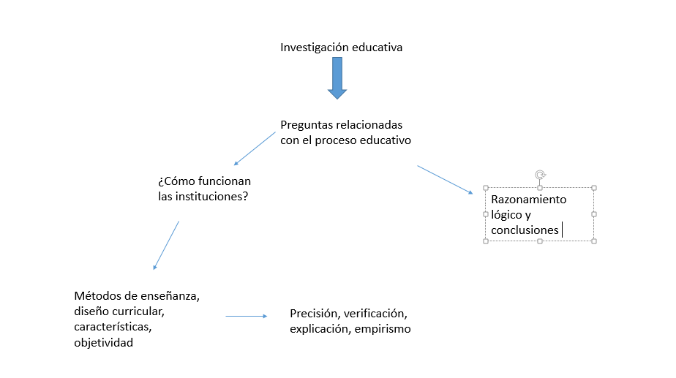

19.- Elabora un mapa mental (MM) sobre un tema/artículo/investigación relevante de la Revista Mexicana de Investigación Educativa.

20.- Elabora un mapa conceptual (MC) sobre un tema/artículo/investigación relevante de la Revista Mexicana de Orientación Educativa (REMO) o Revista Perfiles Educativos.